**(( گزارش کار پروژه دوم هوش مصنوعی ))**

**گرداورنده : عرفان ماجدی 9831099**

**دکتر جوانمردی**

**جواب سوال قسمت minimax )**

همانطور که در طرح پروژه گفته شد، قسمت **maximum** در درخت (در کد میشود هموان تابع **max_val**) مربوط به حرکت **Pacman** است و قسمت **minimum**( در کد همان تابع **min_val**) میشود، مربوط به حرکت روح است. همان طور که میدانیم، قسمت ریشه مربوط به مقادیر **Pacman** است که روح ها باید مقدار مینیمم آنها را انتخاب کنند. پس کار خود را ابتدا با مقدار دهی به مقادیر روح ها شروع میکنیم. با توجه به این که الگوریتم **minimax** است؛ **Pacman** در باهوش ترین حالت ممکن خود است. این به معنی آن است که اگر موقعیتی برای **Pacman** پیش بیاید که ببیند مرگ آن حتمی است (درحالی که بازی تمام نشده یا امکان تمام شدن ندارد) درجا به سمت روح رفته و روح ان را میخورد تا کمتر امتیاز منفی بگیرد. پس امکان مرگ در این حالت بالا است.

**جواب سوال قسمت alpha-beta pruning )**

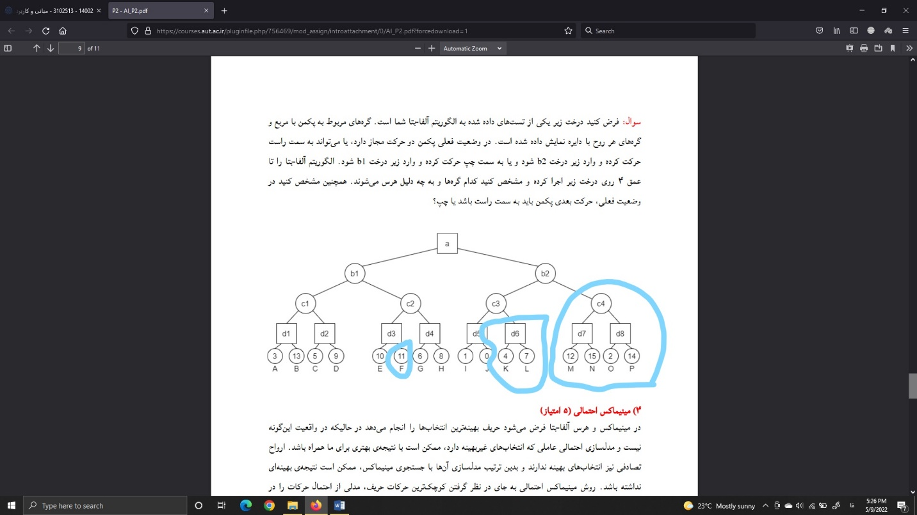

همانطور که در شکل بالا می بینید قسمت هایی که با ابی مشخص شده **prune می شود . حال از ریشه به سمت چپ می رویم در اینجا d1 برابر 13 است . عدد 13 به c1 نیز می رود تا یک محدوده مشخص شود در اینجا چون c1 در واقع مینیموم میگیرد اگر بخواهد c1 تغییر کند باید عددی که در d2 قرار میگیرد کمتر از 13 باشد و چون مقدارش 9 است پس هرس نمی شود و مقدار 9 به b1 نیز می رود که محدوده را کمتر مساوی 9 می کند حال عدد بعدی که چک می شود 10 است که بازه ی d3 را بزرگتر مساوی 10 میکند ولی از انجایی که در b1 کمتر مساوی 9 باید باشد تا مقدارش عوض شود پس 11 هرس می شود پس مقدار d3 برابر 10 و مقدار d4 برابر 8 خواهد شد و c2 نیز 8 می شود و b1 تغییر میکند و برابر 8 می شود و سپس به ریشه می رود و a نیز 8 خواهد شد . حال پکمن به سمت راست درخت می رود و گره i را بررسی میکند پس d5 برابر 1 می شود و محدوده برابر بزرگتر مساوی یک خواهد شد و این عدد وارد c3 می شود و محدوده ی آن کمتر مساوی یک می شود . در ریشه ما محدوده ی کمتر مساوی 8 داریم چون k و l هیچکدام کمتر از یک نیستند و این محدوده با محدوده ی ریشه اشتراکی ندارد کلا این دو گره prune می شود . حال عدد 1 وارد b2 می شود و محدوده کمتر مساوی 1 میشود و چون زیر درخت سمت راست اصلا کمتر از یک نخواهد شد کاملا prune می شود .**

**جواب سوال قسمت expectimax )**

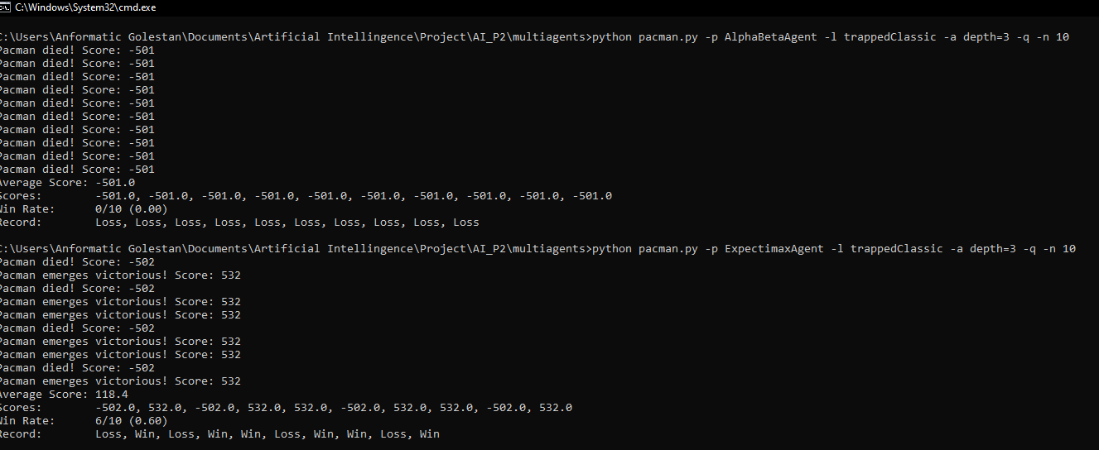

**کد مربوط به Pacman عینا همان کد موجود در بخش دوم است.کد مربوط به ارواح در اینجا chanceValue است چون دیگر مینیماکس نیست که مینیمم مقدار را بردارد و صرفا با انجام چند عملیات یکی از مقادیر موجود را برمیدارند. مثلا اگر بخواهد از مقادیر حاصل از Pacman استفاده کند آنها را تقسیم بر تعداد مقادیر موجود میکند که به نوعی عکس تعداد بودن شانس آنها رو توجیه کند. نکته مهم در این قسمت این است که Pacman چون میداند ارواح کاملا هوشمند نیستند خودش را در موقعیت مرگ به سمت روح پرت نکند که در تصویر بالا کاملا واضح است .**

**حال توجه کنید که برای minimax گزاره درست است یعنی با توجه به بالا تمامی بازی ها را pacman باخته است ولی برای expectimax در هربار اجرای دستور تعداد مختلفی را می بازد .**